**【署名箱用】**

**北方領土返還要求運動署名簿**

**群島・島・島・島の一日も早い返還実現を！**

我が国固有の領土である北方四島がソ連に不法に占拠されて以来、故郷である北方領土の祖国復帰は未だ実現していません。

　終戦当時、北方四島には17,291人の島民が住んでいましたが、領土問題が未解決のため、生まれ故郷に帰ることもできません。

　北方領土は、私たちの祖先が心血を注いで開拓した日本固有の領土です。

　領土問題の解決には、全国民挙げての力強い世論の支持が必要であり、その世論の盛り上がりの中で、外交交渉を推進することが、最善の途だと信じています。

　収集された署名簿は、署名の趣旨が達成されるよう、国会法に基づき、衆議院及び参議院に請願提出するとともに、政府に対して強く訴えていきます。

　署名を通じて、国民一人ひとりの意志を北方領土返還実現に反映させましょう。

【署名についてのお願い】

1. 署名簿には、自筆で住所・氏名を記入してください。
2. 住所は、地番・枝番まで記入し、同じ住所でも

「〃」「同上」等と略さずに記入してください。

1. 年齢の制限はありません。
2. ボールペン等の消えない筆記用具を使用してください。

パソコン・コピー等は無効になります。

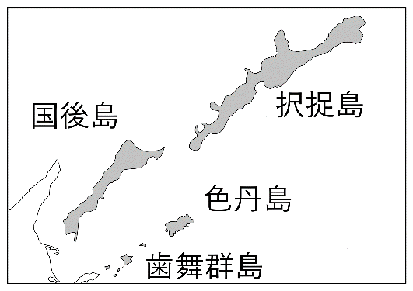

**【実施団体】岩手県**

|  |  |  |
| --- | --- | --- |
| 住　　　　　　所 | | 氏　　　名 |
| （記載例）北海道○○○市○○○町○丁目○番地 | | 北海道　太郎 |
| １ |  |  |
| ２ |  |  |
| ３ |  |  |
| ４ |  |  |
| ５ |  |  |

* 署名簿は、請願以外の目的に使用することはありません。

**署名後は、２つ折りの上、署名回収箱に投函してください。**

**北方領土返還要求署名運動推進会議【連絡事務局】公益社団法人千島歯舞諸島居住者連盟**

〒060-0003　札幌市中央区北3条西7丁目1番地　北海道水産ビル5階

　　　　　　ＴＥＬ：011-205-6200　ＵＲＬ:https://www.chishima.or.jp